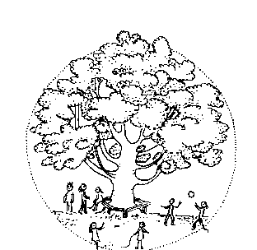
Grundschule Hameln-Rohrsen
vielfältig - anders - mehr …

Alte Heerstraße 98, 31789 Hameln

______________________________________________________________________________________________

Antrag auf Befreiung von der Präsenzpflicht
für Schülerinnen und Schüler
bis zum 14.02.2021
Bitte bis Freitag, 22.01.2021, der Schule zuleiten!
Hiermit beantrage ich für meine Tochter/meinen Sohn ________________________________________,
Klasse ______, die Befreiung vom Präsenzunterricht bis zum 14.02.2021.
Mir ist bekannt,
- dass meine Tochter/mein Sohn für diesen Zeitraum am Distanzlernen teilnimmt.
- dass nach Kenntnisnahme durch die Schulleitung eine Rückkehr in den Präsenzunterricht des Szenario B für diesen Zeitraum nicht möglich ist.
- dass die Teilnahme an schriftlichen Klassenarbeiten von dieser Befreiung ausgenommen ist.

_________________________ ________________________________________________
Ort/Datum Unterschrift der/des Erziehungsberechtigten
Von der Schulleitung auszufüllen:
Den Antrag auf Befreiung von der Präsenzpflicht bis zum 14.02.2021 habe ich zur Kenntnis genommen.

Ort/Datum: __________________________ Unterschrift: _________________________________

